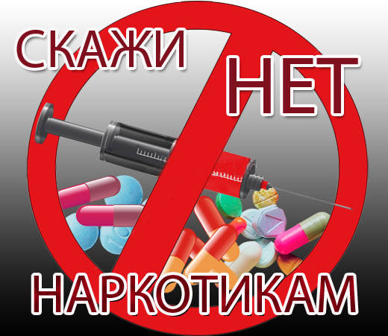
ТЕБЕ ПРЕДЛОЖИЛИ НАРКОТИКИ,
КАК СКАЗАТЬ НЕТ.
Твой выбор сейчас определяет, как сложится вся твоя жизнь!
Умей сказать «Нет!».

Некоторые варианты отказа.
- Назови причину. : «Я знаю, что это опасно для меня», «Я уже пробовал, и это мне не понравилось».
- Будь готов к различным видам давления. Люди, предлагающие выпить или наркотики, могут быть дружелюбны или агрессивны. Будь готов уйти или сделать что-нибудь, что могло бы уменьшить давление со стороны.
- Сделай это просто для себя. Ты не должен объяснять всем свои причины. Просто скажи: «Нет».
- Имей какое-нибудь дело. Если ты занят, это уже будет причиной отказа от наркотиков или выпивки. Даже если ты скажешь, что просто хочешь пойти поесть, то это уже возможность избежать ситуации, когда ты находишься «под нажимом».
- Избегай ситуаций. Ты ведь можешь знать тех, кто употребляет наркотики и выпивает, в каких местах они собираются. Старайся быть подальше от этих мест и от этих людей.
- Дружи с теми, кто не употребляет наркотики и не выпивает. Твои настоящие друзья не будут уговаривать тебя принимать наркотики, пить спиртное и не будут делать это сами.
- «Все это делают!» -эта фраза является прямым давлением на тебя.

Примерные фразы отказа:

 Спасибо, нет. Я хочу отдавать себе отчет в том, что я делаю.
 Спасибо, нет. Я собираюсь покататься на мопеде.
 Спасибо, нет. Я не хочу конфликтов с родителями и учителями.
 Спасибо, нет. Если я выпью (приму наркотик), потеряю власть над собой.
 Спасибо, нет. Мне не нравится вкус алкоголя (наркотика).
 Спасибо, нет. Это не в моем стиле.
 Спасибо, нет. Мне еще предстоит заниматься (мне рано вставать и т.п)
 Спасибо, нет. После выпивки, я быстро устаю.
 Спасибо, нет. Мне надо на тренировку.
ТЕЛЕФОНЫ,
ПО КОТОРЫМ ВЫ МОЖЕТЕ ОБРАЩАТЬСЯ
В ТРУДНЫХ СИТУАЦИЯХ

- «Телефон доверия» Молодечненской районной экстренной психологической службы | 77-17-62
2. Комиссия по делам несовершеннолетних Молодечненского районного исполнительного комитета, заместитель председателя – Клепакова Ольга Павловна | 77-14-35  77-13-99
3. Молодечненской районной телефонной линии наркологической помощи областной телефонной линии | 76-44-42
4. «зеленый номер», по которому граждане могут предоставлять информацию о правонарушениях, связанных с незаконным оборотом наркотиков. | 8-801-100-51-51
5. «Телефон доверия» областной экстренной круглосуточной психологической службы | 8-017-202-04-01  8-029-899-04-01
6. Телефон круглосуточной прямой линии Министерства внутренних дел по приему сообщений о фактах семейного неблагополучия и насилия в отношении детей | 8-017-372-73-87
7. «Телефон доверия» для детей и подростков (круглосуточный) | 8-017-246-03-03
8. «Телефон доверия» для взрослых (круглосуточный) | 8-017-290-44-44
9. Горячая линия ГУВД Мингорисполкома | 8-017-229-40-01
10. МОО «Понимание» (убежище; работа с людьми, склонными к насилию, телефонные консультации) | 8-017-259-48-83

